Číslo šablony: III/2
VY_32_INOVACE_P12_1.4
Tematická oblast: Dějiny starověku
Sýrie, Foiníkie, Izrael
Typ: DUM – pracovní list
Předmět: Dějepis
Ročník: 2. r. (6leté), 1. r. (4leté)

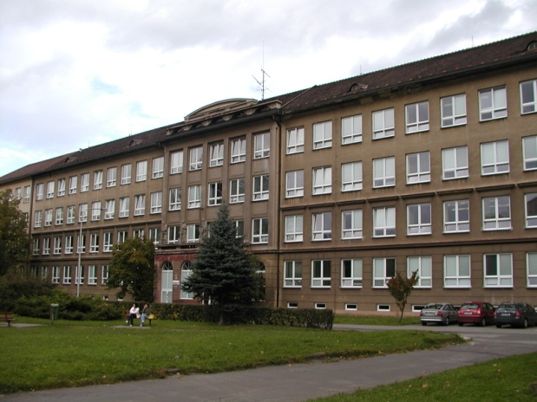

Zpracováno v rámci projektu
EU peníze školám
CZ.1.07/1.5.00/34.0296

Zpracovatel:
Mgr. Anna Jursová
Gymnázium, Třinec, příspěvková organizace
Datum vytvoření: prosinec 2013

Metodický list

Tento učební materiál je součástí tematické oblasti Dějiny starověku a je určen pro výuku dějepisu v prvním ročníku čtyřletého studia a druhém ročníku šestiletého studia. S pracovním listem je možno pracovat jak formou samostatné práce, tak formou skupinové práce.

Cílem je prohloubit a upevnit znalosti žáků.

Inovace spočívá ve využití interaktivního prostředí.

Řešení
1.Východní Středomoří, Byblos, Sidon, Tyros
2. Punové
3. Kartágo, Říma, Hannibal, Alpy, zničeno
4. Palestina, Kanaán
5. Šalamoun, moudrostí
6. Odvlečení Židů do Babylonu, Nabukadnezarem II., Kýros, r. 539 př. n. l.
7. Herodes Veliký, vraždění neviňátek
8. Rozptýlení Židů po světě
9. A3, B1, C2
10. Obr. č. 1. Zeď nářků
Obr. č. 2 Model druhého jeruzalémského chrámu
Obr. č. 3 ukázka hebrejského písma

Sýrie, Foinikie, Izrael

1. Podle mapy popište polohu Foiníkie a vyjmenujte nejstarší foinické městské
státy.

2. Jakým názvem označovali Římané obyvatele Foiníkie?

3. Doplňte správnou odpověď.
Foiničané založili v severní Africe město……………. . Toto město bylo
soupěřem …………….. . vedli spolu tzv. …………… války. Z tohoto města
pocházel slavný vojevůdce ………………….. . Se svou armádou překročil
pohoří ………….. . Po prohraných válkách bylo město navždy ………………

4. Jaký název zavedli Římané pro oblast mezi Foiníkií a Egyptem, jak se této
oblasti říkalo dříve?

5. Uveďte jméno nejznámějšího židovského krále, s jakou vlastností je tento
panovník spojován?

6. Vysvětlete, co znamená :
a) tzv. babylonské zajetí,
b) se kterým panovníkem je tato událost spojována,
c) který panovník babylonské zajetí ukončil?

7. Uveďte jméno posledního judského krále a řekněte, s čím je tento panovník
spojován.

8. Vysvětlete, co znamená termín židovská diaspora.

9. Co patří k sobě?

A) Mojžíš 1) potopa světa
B) Noe 2) monoteistické náboženství
C) judaismus 3) Desatero

10. Poznáte tyto ukázky?
Obr. č. 1 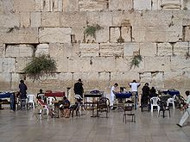

Obr. č. 2 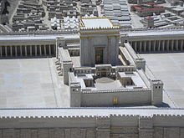

Obr. č. 3 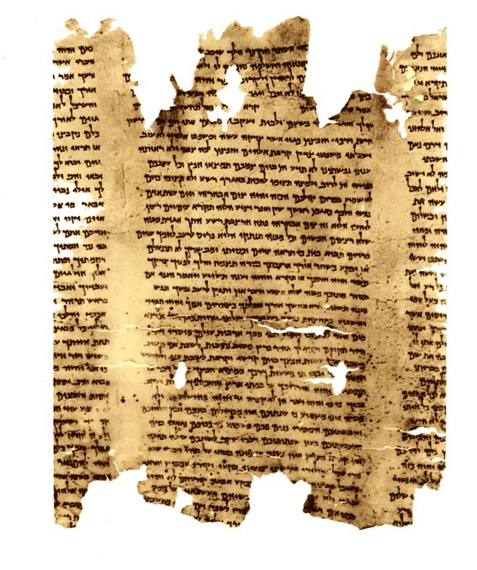

Použitá literatura

Dějepis pro gymnázia a střední školy 1: Pravěk a starověk. Praha: SPN, 2001.
Obr. č. 1 http://cs.wikipedia.org/wiki/Jeruzal%C3%A9msk%C3%BD_chr%C3%A1m
Obr. č. 2 Soubor ORG/WIKI/IZRAELSK%C3%A9_MUZEUM
Obr. č. 3 http://upload.wikimedia.org/wikipedia/commons/1/13/1QIsa_b.jpg

